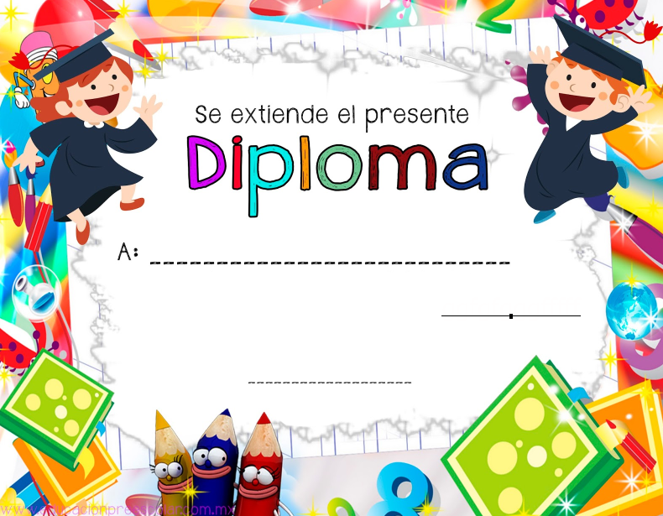

Perla Hernández

Por haber participado en la comparsa “Pinocho” exitosamente.

15/12/2017



Jessica Herrera

Por haber participado en la comparsa “Pinocho” exitosamente.

15/12/2017



Fanny Medrano

Por haber participado en la comparsa “Cenicienta” exitosamente.

15/12/2017



Karina López

Por haber participado en la comparsa “Cenicienta” exitosamente.

15/12/2017



Monserrat Sifuentes

Por haber participado en la comparsa “Cenicienta” exitosamente.

15/12/2017